Nomes dos autores:
Maria Flávia Figueiredo
Valmir Ferreira dos Santos Junior
Endereço completo dos autores:
Av. Dr. Armando de Sales Oliveira, 201
Parque Universitário
CEP: 14404-600 Franca, SP.
Telefone:
(16)3711-8804
E-mails:
mariaflaviafigueiredo@yahoo.com.br
valmirferreiradossantosjunior@gmail.com
Formação acadêmica:
Doutora em Linguística pela Unesp, com estágio pós-doutoral em Retórica na PUC-SP.
Graduando em Letras: Tradutor e Intérprete e bolsita FAPESP de Iniciação Científica.
Instituição em que trabalham:
Universidade de Franca (UNIFRAN).
Especificação da área em que se insere o artigo:
Linguística / Retórica

FIGURAS DE RETÓRICA EM UM TEXTO MULTIMODAL: A RELAÇÃO CENA-TRILHA SONORA EM RELATOS SELVAGENS

Maria Flávia Figueiredo
Valmir Ferreira dos Santos Junior

Resumo: É de conhecimento geral que a música é detentora de um caráter altamente envolvente. Um conhecimento que não é tão usual assim é de que a música pode ser empregada fitando diversos fins persuasivos. Em especial, a trilha sonora constitui um elemento altamente significativo quando aliada às cenas de uma peça cinematográfica. Como elemento essencial de um texto multimodal fílmico, a trilha sonora do sexto episódio do filme argentino Relatos Selvagens (2014), Até que a morte nos separe, juntamente com as demais linguagens que a acompanham, constitui o corpus do nosso trabalho. O objetivo desta pesquisa é, pois, evidenciar a relação da trilha sonora com as cenas do corpus selecionado com vistas a deflagrar o papel da música como catalisadora de sentidos dentro de um texto multimodal. Para tal, contaremos com alguns conceitos oriundos da teoria musical (estilos e elementos musicais) e outros advindos da Retórica (figuras retóricas e paixões aristotélicas). Por meio de uma análise qualitativa dos dados, foi possível desvelar a consolidação dos sentidos criados na inter-relação cena-trilha sonora e os possíveis desdobramentos no que concerne ao pathos, ou seja, na esfera do espectador.
Palavras-chave: Retórica. Música. Multimodalidade. Figuras de retórica.

Abstract: The bewitching power of Music is well known by everyone, unlike its possibility to be used as a persuasive tool. In particular, a movie soundtrack could constitute a powerful coefficient in the image-sound equation. The sixth Wild Tales’ (2014) episode, entitled Till death do us Apart composes – concerning soundtrack and scenes – this paper’s corpus. Regarding the whole paper, we aim to deflagrate the connection between a movie soundtrack, and its scenes, to illustrate the music power as persuasive and meaning creator tool, when considered as a multimodal text. To achieve this aim, we raised our data from Music theory (Musical styles and elements) and Rhetoric (Rhetorical figures and Aristotelian passions). Through a corpus qualitative analysis, it was possible to unveil the meanings and figures created by the interrelation image-sound, besides the possible illustration regarding the pathos on the auditory sphere.
Keywords: Rhetoric. Music. Linguistics. Multimodality. Rhetoric figures.

Introdução
Costumeiramente relacionada a ensejos de entretenimento, a música pode ser empregada a diversos outros fins. Em particular, a expressividade musical pode ser adequada a múltiplos outros elementos (supra) linguísticos, intricando aspectos de um texto multimodal, amplificando, então, seu escopo, gerando sentidos muito mais significativos ao texto. Isso acontece continuamente no universo fílmico, singularmente na relação cena-trilha sonora, o que denota a pluralidade do logos de uma peça midiática, que nessa pesquisa é um filme.
Particularmente, neste artigo, visamos exaltar as figuras criadas, por meio desse tipo de texto, na relação cena-trilha sonora para exaltar o papel de tais figuras na projeção de sentidos que uma obra cinematográfica cria. Para a averiguação de nossa tese inicial, como corpus, selecionamos o sexto episódio, Até que morte nos separe, extraído do filme argentino Relatos Selvagens (2014), tomado como texto multimodal, propiciando, então, a constatação de nosso estudo. O filme, com direção de Damián Szifrón, narra seis episódios, onde a natureza humana é desvelada nos seus momentos mais carnais e primitivos, deflagrando o instinto humano dominado pelas paixões. Os episódios contam com uma trilha sonora cuidadosamente selecionada, corroborando, então, nossa hipótese fundamental.
Visando a comprovação das figuras e sentidos criados, por intermédio da relação entre cena e trilha sonora, faremos uma análise do episódio citado, pelo viés retórico com o auxílio da teoria musical, almejando percorrer a constituição dos sentidos que essa relação intrínseca pode exprimir enquanto objeto retórico.

Descrição do corpus
O sexto (e último) episódio do filme Relatos Selvagens (2014), assim como os demais episódios, apresenta uma forte ligação no que concerne à relação cena-trilha sonora. Fica clara a forma com que os artifícios sonoros que constituem essa sound track foram selecionados especificamente para relacionarem-se com a cena em que atuam, criando um plano semântico que agrega sentidos ao texto. De forma sintetizada, podemos definir um texto multimodal como aquele cujo significado se realiza por mais de um código semiótico (KRESS & VAN LEEUWEN, 1996), ou seja, um texto constituído por mais de uma forma de linguagem. A sétima arte enquadra-se perfeitamente no contexto de texto multimodal, pois, nela, ocorre a junção de inúmeras formas de linguagem (verbais, textuais, não-verbais, etc.). Essa junção tem como intuito, além de reforçar sentidos, criar significados no texto, fazendo com que a leitura dessa linguagem se caracterize como multifacetada.
O relato Até que a morte nos separe, trata como tema o adultério, especificamente, dá foco à trama de um casal em sua festa de casamento, onde, a esposa (interpretada por Érica Rivas) descobre que seu marido (caracterizado por Diego Gentile) a traiu com uma das convidadas. Perdendo o controle com o conhecimento do adultério, a noiva abandona sua festa e encontra o cozinheiro que tenta consolá-la em seu momento trágico. Os dois se envolvem, e a esposa trai seu marido, que os flagra no momento da traição. Após a tempestade que é o discurso de vingança da noiva para seu cônjuge, os esposos retornam ao salão de festas, onde, a ironia e a hipérbole tomam as rédeas da narrativa, trazendo o ethos caricato das cenas que se seguem, que vão do trágico ao ridículo. Ao fim, a intriga apresenta um inesperado desfecho. O casal, ao desvelar a superficialidade frágil de seu relacionamento, conhecendo o outro em toda sua hediondez, encontra o amor.
A renomada atriz argentina Érica Rivas encarna a protagonista Romina na história, uma mulher forte e de personalidade marcante, tomada por impulsos passionais que desencadeiam atos chocantes e inusitados durante a intriga. Seu parceiro de cena, o protagonista-antagonista Diego Gentile, dá vida a Ariel, o noivo adúltero que se encontra no olho do furacão em meio à festa de seu casamento.
Diante de todas as figuras observáveis no episódio, daremos, no presente trabalho, especial enfoque àquelas criadas pela junção das cenas com a trilha sonora, fazendo-se necessário, então, a descrição das músicas (e componentes sonoros relevantes) que compõem a trilha sonora do corpus. Elencaremos, a seguir, a trilha sonora citada na ordem cronológica do episódio.

- Titanium (David Guetta featuring Sia Furler) gênero musical: house/ urban-dance;
- Babel short and dialog (Gustavo Santaolalla);
- An der schönen, blauen Donau (Johann Strauss II) gênero musical: valsa;
- Efeito sonoro relevante: Sirene de ambulância;
- Efeito sonoro relevante: Trovão;
- Shalom Aleichem + Tema seguinte; e
- Fly me to the moon (Bobby Womack) gênero musical: Rhythm and Blues.

Teoria musical: estilos e elementos musicais
De acordo com Bennett (1986), ao compor uma peça musical, o compositor combina múltiplos elementos essenciais. Dentre esses, destacamos: Melodia; Harmonia; Ritmo; e Timbre.
A maneira com a qual cada compositor (de épocas e países diferentes) apresenta esses elementos em suas obras designa o termo estilo no campo musical. Ainda concernente à forma com que o compositor trata sua composição, o ato de mesclar tais elementos em sua peça, tratando, equilibrando e combinando-os, caracteriza particularmente o estilo da obra.
Para que a nomenclatura possa se relacionar à Retórica de maneira apropriada, uma vez que será continuamente utilizada ao longo da análise, é necessário que definamos os elementos musicais de forma mais explanada, para que tais conceitos sejam compreendidos de forma mais cristalina.
A melodia, de acordo com Copland (1974), está relacionada à ideia de uma emoção íntima. Apesar de caracterizar-se como um elemento primário na Música, a melodia tem um poder arrebatador, uma vez que sua força é capaz de comover por meio de sua expressividade. A definição de Bennett (1986, p. 11) aprofunda-se ainda mais na caracterização da melodia, como: “sequência de notas, de diferentes sons, organizadas numa dada forma de modo a fazer sentido musical para quem escuta”. A melodia, então, deve respeitar parâmetros dentro de sua composição sequencial, para que seja capaz de fazer sentido musical a quem a escuta, despertando assim a sua expressividade, o que relaciona a melodia aos sentimentos despertados no seu ouvinte.
Para definir harmonia, podemos nos fundar na definição de Bennett (1986, p. 11-12):

A harmonia ocorre quando duas ou mais notas de diferentes sons são ouvidas ao mesmo tempo, produzindo um acorde. Usamos a palavra "harmonia" de duas maneiras: para nos referirmos à seleção de notas que constituem determinado acorde e, em sentido lato, para descrevermos o desenrolar ou a progressão dos acordes durante toda uma composição.

Ainda sob a visão de Bennett (1986, p. 12), podemos decifrar o ritmo como o elemento responsável por descrever os “diferentes modos pelos quais um compositor agrupa os sons musicais, principalmente do ponto de vista da duração dos sons e de sua acentuação”. O ritmo pode ser percebido no plano de fundo musical, com a existência de uma batida regular, caracterizada como a pulsação musical (BENNETT, 1986).
No que tange ao último elemento musical citado acima, o timbre (ou colorido tonal), caracteriza-se pela qualidade especifica que podemos atribuir a cada instrumento musical, ou seja, a sonoridade característica de um instrumento que nos faz reconhecê-lo. (BENNETT, 1986).

Retórica: figuras
É de difundido conhecimento que a Retórica é responsável pelos primórdios dos estudos discursivos no ocidente, De acordo com Fiorin (2014) essa arte discursiva recebe seu nome do grego rhésis, que podemos delinear como “ação de falar”, ou seja discursar. Ainda segundo Fiorin (2014), denominamos a Retórica como arte – do latim ars que se desdobra do grego tchné –, pois essa é um conjunto de técnicas, ou ferramentas, que têm como fim transformar o discurso em um ato eficaz, possível de persuadir.
Uma dessas ferramentas, à qual a Retórica lança mão para transformar o discurso, é a Figura Retórica. Tais figuras podem ser consideradas como “operações enunciativas para intensificar o sentido de algum elemento no discurso. São, assim, mecanismos de construção do discurso” (FIORIN, 2014, p. 10). Visto isso, é necessário explicitar que as figuras, assim como qualquer relação comunicativa dentro de um discurso, não podem ser consideradas fora de um contexto, pois elas possuem uma relação intrínseca com todo o contexto discursivo que a apresenta. Em relação a esse contexto discursivo e sua relação com as figuras, Fiorin (2014) pondera que as figuras possuem sempre um caráter argumentativo, uma vez que elas estão a serviço da persuasão, que deflagra a fundamentação da relação orador-auditório.
Nesse artigo, faremos uso da análise retórica para relacionar as figuras retóricas à trilha sonora e deflagrar os sentidos que esse plano semântico desvela nas cenas às quais se relaciona. Discorreremos, a seguir, sobre as figuras retóricas evidenciadas na análise que se segue, explicitando e definindo-as de forma elementar.

Ironia:
A ironia (do grego eironéia, que significa “dissimulação”) ou antífrase (do grego antíphrasis, que quer dizer “expressão contrária”) é um alargamento semântico, uma difusão sêmica. No eixo da extensão, um significado tem o seu valor invertido, abarcando assim o sentido x e seu oposto. Com isso, há uma intensificação maior ao sentido, pois se finge dizer uma coisa para dizer exatamente o oposto. O que estabelece uma compatibilidade entre os dois sentidos é uma inversão. A ironia apresenta uma atitude do enunciador, pois é utilizada para criar sentidos que vão do gracejo até o sarcasmo, passando pelo escárnio, pela zombaria, pelo desprezo, etc. Na verdade, são duas vozes em conflito, uma expressando o inverso do que disse a outra; uma voz invalida o que a outra profere. Assim, a ironia é um tropo em que se estabelece uma compatibilidade predicativa por inversão, alargando a extensão sêmica dos pontos de vista coexistentes e aumentando sua intensidade (FIORIN, 2014, p. 69-70).

Hipérbole:
A hipérbole (do grego hyperbolé, que significa “ação de lançar por cima ou além”; depois “ação de ultrapassar ou passar por cima”; daí “excesso”, “amplificação crescente”) é o tropo em que há um aumento da intensidade semântica. Ao dizer de maneira mais forte alguma coisa, chama-se a atenção para aquilo que está sendo exposto. Quando se afirma que alguém tem um coração de pedra, o que se pretende é destacar o grau de insensibilidade dessa pessoa. A hipérbole é o tropo em que se estabelece uma compatibilidade predicativa, ao perceber a superlatividade da expressão. Na hipérbole, diz-se mais para significar menos, mas, por isso mesmo, enfatiza-se o que está sendo expresso. Trata-se, portanto, de uma difusão semântica: o menos projeta-se sobre o mais; em outras palavras, a expressão mais intensa engloba também a menos intensa (FIORIN, 2014, p. 75).

Oximoro:
Trata-se da figura retórica denominada oximoro, em que se combinam numa mesma expressão elementos linguísticos semanticamente opostos. A palavra oximoro é formada de dois termos gregos: oxýs, que significa “agudo”, “penetrante”, “inteligente”, “que compreende rapidamente”, e morós, que quer dizer “tolo”, “estúpido”, “sem inteligência”. Como se vê, o vocábulo é formado de dois elementos contraditórios, o que significa que a palavra oximoro é um oximoro [...]. Para acomodar a contradição expressa no oximoro, o que se faz é restringir o sentido de um dos elementos de forma a poder aplicar a ele o termo antitético. [...] O oximoro tem a finalidade de apreender as aporias, os paradoxos, as incoerências de uma dada realidade. Ao provocar um estranhamento, ele torna o sentido mais profundo, mais verdadeiro, mais intenso (FIORIN, 2014, p. 59).

Metáfora:

A metáfora é uma concatenação semântica. No eixo da extensão, ela despreza uma série de traços e leva em conta apenas alguns traços comuns a dois significados que coexistem. Com isso, dá concretude a uma ideia abstrata [...], aumentando a intensidade do sentido. Poder-se-ia dizer que o sentido torna-se mais tônico. Ao dar ao sentido tonicidade, a metáfora tem um valor argumentativo muito forte. O que estabelece uma compatibilidade entre os dois sentidos é uma similaridade, ou seja, a existência de traços comuns a ambos (FIORIN, 2014, p. 34).

Metonímia:
A metonímia é uma difusão semântica. No eixo da extensão, um valor semântico transfere-se a outro, num espalhamento sêmico. Com isso, no eixo da intensidade, ela dá uma velocidade maior ao sentido, acelerando-o, pois, ao enunciar, por exemplo, um efeito, já se anuncia também a causa, suprimindo etapas enunciativas. Ao dar ao sentido aceleração, a metonímia tem um valor argumentativo muito forte. O que estabelece uma compatibilidade entre os dois sentidos é uma contiguidade, ou seja, uma proximidade, uma vizinhança, um contato [...]. Metonímia, em grego, significa “além do nome, o que sucede o nome”. A metonímia é, pois, o tropo em que se estabelece uma compatibilidade predicativa por contiguidade, aumentando a extensão sêmica com a transferência de valores sêmicos de um para outro dos elementos coexistentes e aumentando sua aceleração com a supressão de etapas de sentido (FIORIN, 2014, p. 37-38).

Análise
Em meio ao clima descontraído e feliz, criado pela junção da ocasião (uma festa de casamento, supostamente, um momento de alegria e descontração) com o som dos risos e palmas dos convidados, a música que abre o episódio, Titanium escrita por Sia Furler, projeta uma atmosfera eufórica com seus timbres vibrantes e sintetizados, típicos do gênero musical no qual se encaixa. Titanium possui uma melodia simples, porém marcante, onde se fazem presentes pequenos agrupamentos de escalas melódicas, demasiadas repetições de trechos e de notas, além de possuir tempo quaternário (quatro tempos por compasso). Essa maneira de dispor notas dentro de um compasso quaternário explicita a força de uma composição dance, por ser altamente envolvente e contagiante ela traz um clima de euforia. Sua expressividade também é decorrente da altura à qual foi composta. O tom original da música é
Músicas do estilo house/urban-dance, como Titanium, enquadram-se, de acordo com Bennett (1986), nas “músicas do século XX”, que tem com período histórico de 1900 em diante. Esse estilo musical tem por característica uma mistura complexa de diversas tendências, tais misturas e tendências refletem nos elementos básicos (melodia, harmonia, ritmo e especialmente timbre). Em relação à melodia, podemos evidenciar, por exemplo, a marcante presença de grandes diferenças de altura. No que tange a harmonia, é possível destacar as dissonâncias radicais e os aglomerados de notas adjacentes tocadas simultaneamente. Concernente ao ritmo, pode-se notar a marcação do tempo sendo contada nos compassos fracos e a pluralidade rítmica. E finalmente, no aspecto mais particular das “músicas do século XX”, o timbre, vemos que este é capaz de demarcar as características mais relevantes desse estilo. Timbres incomuns e a superposição de timbres contrastantes são apenas alguns dos exemplos da forte característica das “músicas do século XX”. É possível enquadrar Titanium na categoria de “músicas do século XX”, de acordo com Bennett, em função das diversas características citadas que se relacionam à música interpretada por Sia.
Além da leitura geral da música juntamente com a cena, podemos nos aprofundar na letra da canção que projeta um sentido importante para toda a construção do ethos da noiva-protagonista. Citaremos a seguir a letra de Sia que reflete a construção da personagem dentro da intriga:

You shout it out, but I can’t hear a word you say. I’m talking loud not saying much. I’m criticized but all your bullets ricochet. You shoot me down, but I get up. I’m bulletproof nothing to lose. Fire away, fire away. Ricochet, you take your aim. Fire away, fire away. You shoot me down, but I won’t fall, I am titanium. (Titanium, versos iniciais)

Você grita, mas não consigo ouvir uma palavra do que diz. Estou falando alto sem muito a dizer. Sou criticada, mas todas suas balas ricocheteiam. Você me alveja, mas eu me levanto. Sou à prova de balas, nada a perder... atire, atire. Ricocheteia, você mira. Atire, atire. Você me alveja, mas eu não caio, sou de titânio. (Titanium, versos iniciais, tradução nossa)

A trilha sonora, ao dar voz a Sia, narrando uma “mulher de titânio” que é alvejada em meio a uma guerra e não sucumbe por ser “à prova de balas”, projeta a figura retórica da metáfora, conectando a mulher (Romina) ao titânio, um metal de alta densidade.
Fiorin (2014, p. 34) ainda considera que a metáfora não é uma figura pertencente apenas à linguagem verbal, destacando que tal tropo aparece recorrentemente em outras formas de linguagens, como a visual por exemplo. Para conectarmos o titânio da música à Romina precisamos relacionar as características que imbricam essas duas figuras, se considerarmos os semas de titânio contidos no dicionário online Aurélio, obtemos: Elemento químico metálico (símbolo TI); de número atômico 22; de massa atômica 47,9; de densidade 4,5; branco; duro; fusível a 180ºC; que pelas suas propriedades se aproxima do silíco e do estanho. Portanto, o titânio passa o significado de um elemento químico de alta resistência. Se analisarmos o ethos de Romina na trama, constataremos que a personagem possui uma postura inflexível e resistente, que percorre toda a intriga, deflagrando, então, a sua resiliência diante à guerra que enfrenta. Como característica relacionável, podemos selecionar a dureza, inflexibilidade e resistência das duas figuras para assegurar a metáfora que a trilha sonora relaciona à narrativa.
Ao narrar a “mulher de titânio” em meio a sua guerra, a trilha sonora preludia a situação à qual Romina está prestes a se deparar, pois, podemos relacionar a guerra que a cantora australiana nos apresenta com as situações vividas pela noiva na trama. Além da junção da letra com os fatos que estão por acontecer no episódio, podemos relacionar as duas figuras femininas presentes no episódio, ou seja, é possível ligar Romina à música por conta da letra, que narra uma situação de guerra, e ainda relacionar a personagem à cantora, pois as duas representam a figura do feminino tenaz que mesmo diante de barreiras e desafios se mantêm de pé, pois “são de titânio”.
Ainda referente à relação da cena com a primeira música do episódio, é possível denotar a maneira com que a canção se conecta com a personagem da noiva. De uma forma visual, bastante explícita na cena, Romina aparece pela primeira vez no episódio em meio a um cenário escuro com um dos únicos focos de luz reluzindo em seu vestido branco de casamento, o que destaca a noiva dos diversos outros elementos/personagens presentes na cena, dando foco à sua personagem.

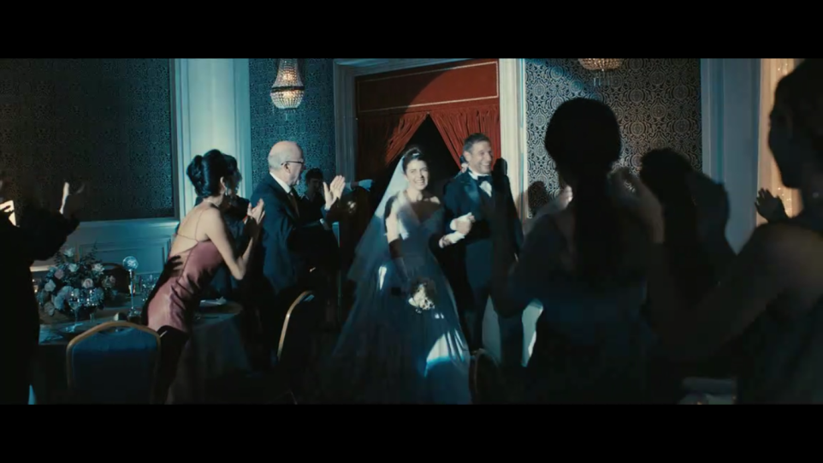
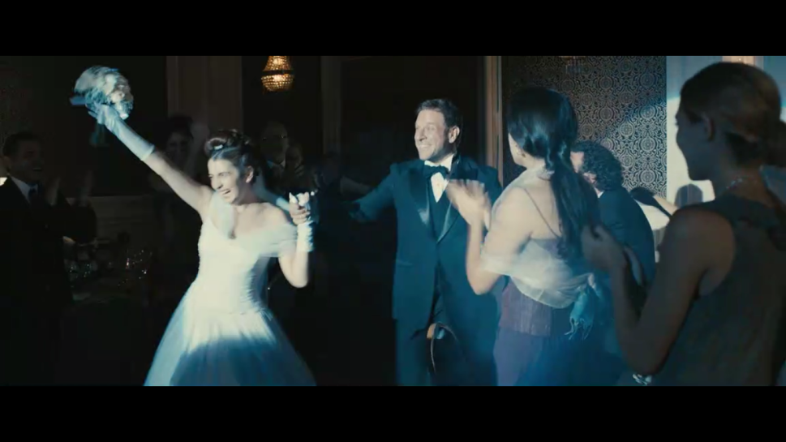
Figuras 1 e 2: Foco de luz destacando a noiva.
Fonte: Relatos Selvagens (2014)

Assim que a primeira música se encerra, com um eufórico beijo dos noivos diante da câmera, a segunda composição, Babel short and dialog de Gustavo Santaolalla, toma conta da narrativa, potencializando essa atmosfera festiva e eufórica criada no primeiro momento. A música, executada por uma trompa, que expressa o timbre forte e baixo da harmonia, um oboé, que, com seu timbre quase estridente e altamente brilhante, dita o clima de euforia da composição, e um acordeom, que por seu timbre característico corrobora a atmosfera feliz da cena, potencializa o sentido festivo criado pela primeira música.
Por meio dos elementos musicais dispostos propositalmente na composição de Santaolalla, é possível evidenciar a projeção de sentido da relação cena-trilha sonora que, ao potencializar o clima eufórico com a junção da imagem e do som, cria uma figura retórica que podemos caracterizar como metonímia.
Em relação a essa figura retórica, Fiorin (2014, p. 31) a define como “tropo lexical por expansão semântica”. Ainda sobre a metonímia, o autor discorre: “A metáfora e a metonímia não são processos apenas da linguagem verbal. Em todas outras linguagens (a pintura, a publicidade, etc.) usam-se metáforas e metonímias” (Jakobson apud Fiorin, 2014, p. 15). Podemos, ainda, descrever a metonímia como uma difusão semântica, ou seja, no eixo da extensão, um valor semântico transfere-se a outro, num espalhamento sêmico. Com isso, no eixo da intensidade, ela dá uma velocidade maior ao sentido (FIORIN, 2014). Com as devidas considerações sobre metonímia, é possível deflagrar que, na relação cena-trilha sonora da segunda música, a metonímia intensifica a atmosfera festiva do momento dando mais força à cena que acompanha a produção musical.
Assim que a segunda música termina, a trama se desenvolve por meio dos diálogos que se seguem. A quase ausência de música é utilizada para focalizar a atenção no que as personagens estão falando. O clima estereotipado dos cumprimentos aos familiares e fotos para o álbum de casamento é quebrado assim que Romina se depara com a primeira mentira de seu noivo e o despertar da desconfiança diante daquela suspeita.
A terceira composição, a valsa An der schönen blauen Donau de Johann Strauss II, se inicia em meio à confusão e ao choque que acometem Romina. A música, de acordo com Bennett (1986, p. 11), enquadra-se no período do “romantismo do século XIX”, que tem como características uma maior liberdade de forma e de concepção em relação à música clássica, além de possuir uma expressão mais intensa e vigorosa de sua emoção, frequentemente revelando os pensamentos e sentimentos mais profundos, inclusive as dores do compositor (BENNETT, 1986).
Em meio a toda expressividade romântica da valsa – que usualmente traria uma atmosfera de leveza, requinte e amor, denotada por meio dos instrumentos utilizados na execução da composição, no caso, um terceto de cordas composto por dois violinos e um violoncelo –, um novo elemento é inserido na relação cena-trilha sonora: o desconforto da esposa ao desconfiar da lealdade de seu marido. Essa polaridade de situações (leveza/desconfiança) cria, na relação cena-trilha sonora, a figura do oximoro.
Acerca da figura oximoro, Fiorin (2014, p. 32) a classifica como um tropo lexical por concentração semântica. Essa figura projeta, então, o sentido de ideias contrárias que, em determinada situação, se harmonizam para expressar uma situação conflitante (FIORIN, 2014).
No caso da interface cena-trilha sonora, podemos notar as duas relações contraditórias se compararmos o desconforto da noiva à valsa de Strauss II. Esses dois elementos são contraditórios no contexto que dividem, pois, a valsa projeta o ethos da música romântica do século XIX, com toda sua expressividade relacionada ao amor e à leveza (normalmente presentes em qualquer festa de casamento) enquanto que o estado de desconforto da noiva, ao se deparar com a mentira de seu amado, projeta uma atmosfera pesada de possível ódio. Essa figura proveniente da relação cena-trilha sonora cria um paradoxo que exalta o significado da junção dessas duas formas de linguagem.
Enquanto a trama se desenvolve, as cenas que se seguem, aliadas à valsa de Strauss II, tornam-se cada vez mais trágicas, ao passo que a noiva tem a confirmação de suas suspeitas. O volume da trilha sonora se intensifica ao passo que as verdades são arrancadas do marido encurralado em sua própria festa de casamento. Esse aumento de volume pode se relacionar ao diálogo trágico e irônico da esposa para intensificar a atmosfera dramática que a situação trouxe para a cena.
Ao deixar o salão de festas em prantos, a esposa traída corre pelos corredores do local onde sua trágica festa de casamento está acontecendo. Com seu marido adúltero a seguindo, a noiva chega ao topo do edifício, onde nos deparamos com o primeiro efeito sonoro relevante para a relação cena-trilha sonora da intriga, tais elementos, apesar de não se classificarem como música, ainda são relevantes à nossa análise, visto que geram sentidos decorrentes da relação cena-trilha sonora. Ao se apoiar no parapeito do último andar do edifício, ouve-se uma sirene de ambulância ressoar ao fundo. Essa sirene, aliada ao ângulo da cena, constitui um sentido no que se refere à relação dessas duas linguagens, exprimindo novamente a figura retórica da metonímia. A sirene, normalmente utilizada em casos de urgência para comunicar uma situação de perigo iminente, alia-se à altura do ângulo captado pela cena, criando a figura mencionada.

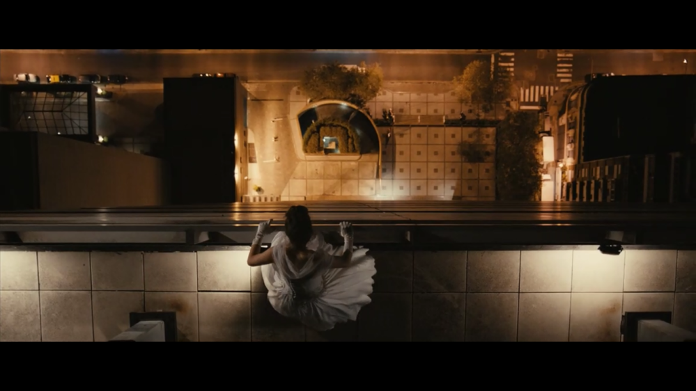
Figura 3: O perigo iminente.
Fonte: Relatos Selvagens (2014)

Ao se deparar com o perigo, Romina é surpreendida pela personagem do cozinheiro que consola a esposa traída com conselhos. Ao passo que o diálogo evolui, os dois se envolvem fisicamente, Romina beija o cozinheiro, que retribui o afeto. O marido, que estava à procura de sua esposa, alcança o último andar e, ao sair das escadas que dão acesso à cobertura do edifício, se depara com o sapato da amada jogado próximo ao parapeito.
O esposo também encontra o perigo que no caso é a possibilidade de sua esposa ter despencado, ou se jogado, da cobertura.
Para sua surpresa, o marido é surpreendido por sua esposa que o está traindo com o cozinheiro. Quando Romina se dá conta da presença de seu marido, seu monólogo, que mais se assemelha a uma tempestade, cai sobre o adúltero. A essa altura, se encontra o segundo efeito sonoro relevante à nossa análise: o trovão. Nessa situação, a relação cena-trilha sonora é utilizada novamente para projetar a figura da metonímia. O trovão é conhecido como o evento meteorológico que antecede uma tempestade. Na cena, o trovão é usado para anteceder uma tempestade figurativa, no caso, o discurso de vingança da esposa para seu marido.

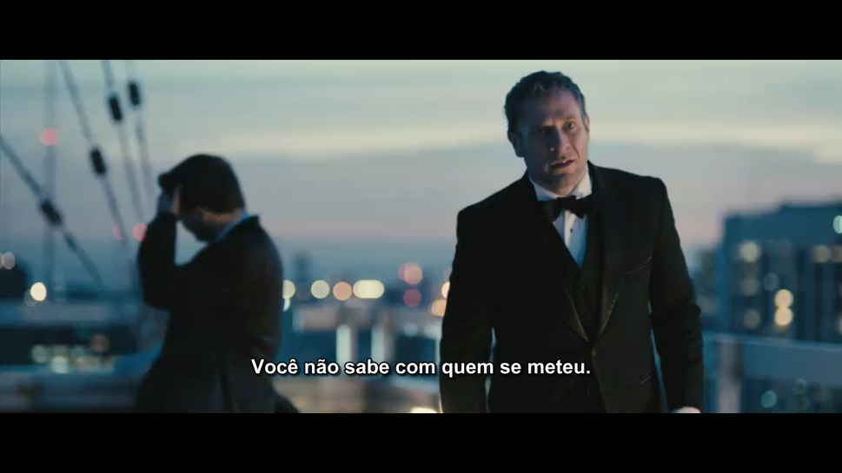
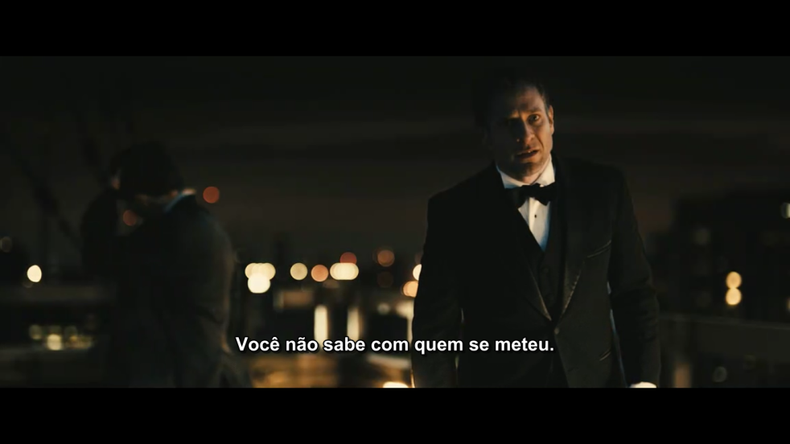
Figuras 4 e 5: O trovão antecedendo a tempestade.
Fonte: Relatos Selvagens (2014).

Assim que a mulher de titânio alveja Ariel com sua tempestade vingativa, ela retorna à festa de casamento, faz sinal ao DJ para que a música retorne e a partir daí a sexta música do episódio lança seu poder significativo à intriga. A música em questão é a clássica canção judia Shalom Aleichem. Em português, assim como em espanhol, a música inteira é cantada com apenas uma frase: “Que a paz esteja convosco” ou em espanhol “La paz esté com nosotros”.
Essa música, mundialmente conhecida, exprime uma mensagem de paz e harmonia. O arranjo utilizado na trilha sonora possui apenas a melodia da música, desacompanhada da letra, porém, por ser facilmente reconhecida por todas as culturas ocidentais, mesmo sem a letra, ela projeta, juntamente com a situação da cena, a figura retórica da ironia. A respeito da ironia, Fiorin (2014, p. 32) categoriza-a como uma figura lexical trópica por expansão semântica.
Então, se conectarmos os dois sentidos da junção cena-trilha sonora, o primeiro, a situação de guerra na qual a esposa se encontra, com o segundo, a música Shalom Aleichem, que expressa a mensagem de paz e harmonia, denotaremos o caráter irônico da relação.
Nessa junção de escárnio, desprezo e zombaria, a cena, juntamente com a música, projeta o sentido irônico da relação. Ao passar para a próxima música – uma composição que deriva do mesmo ritmo da versão de Shalom Aleichem executada na trama, com a adição de um instrumento de sopro que dita a melodia de escala cigana, acompanhando a atmosfera da primeira –, a ironia se mantém estabelecida na intriga.
A partir desse ponto, Romina desencadeia uma série de ações chocantes e inesperadas. Ao clímax do momento, ela atira a si própria e a amante de seu marido a um espelho gigante do salão de festas, deixando todos perplexos e sem reação. Após o show de ironia e escárnio, que são as atitudes de Romina, assim que a verdade vem à tona para os convidados, o casal adúltero, diante toda a situação ridícula que protagonizou, se reconcilia ao som da última música, Fly me to the moon de Bobby Womack.
A canção, do gênero R&B, que tem fortes influências jazzísticas, com guitarras, instrumentos de sopro e vocais envolventes e secos de Bobby Womack, é usada para quebrar a atmosfera caótica e irônica que a relação cena-trilha sonora trouxe ao episódio. Novamente, podemos fazer uma leitura da poesia da música para evidenciar o significado que a relação imagem-som cria no plano semântico. Elencaremos a letra original, seguida de sua respectiva tradução para o português, para que seja possível relacionarmos as linguagens imagética, sonora e verbal.

Fly me; Fly me to the Moon; And let me play among the stars; And let me see; I wanna see what spring is like; On Jupiter, on Jupiter and Mars; In other words, hold my hand; In other words, darling, I love you; Fill, fill my heart with song; I wanna sing to you, Darling; For ever more, baby; You - all that I long for; All that I long for, worship and adore; Can't you see that I love you; I'm simply trying to tell you; That I care for you, Darling. (HOWARD, 1954, versos iniciais)

Leve-me; Leve-me à Lua; E me deixe brincar entre as estrelas
E me deixe ver; Eu quero ver como é a primavera; Em Júpiter, em Júpiter e Marte; Em outras palavras, segure minha mão; Em outras palavras, querida, eu te amo; Encha, encha meu coração de música; Eu quero cantar para você, querida; Para sempre, baby; Você - tudo o que eu quero; Tudo o que eu quero, venero e adoro; Você não vê que eu te amo?; Estou simplesmente tentando te dizer; Que eu me importo com você, querida. (HOWARD, 1954, versos iniciais, tradução nossa)

A letra da música evidencia uma relação acalorada e romântica. Ao pedir para ser “levado à Lua”, o amante suplica para que seu par o leve ao delírio no que concerne uma relação amorosa. Todo esse calor e paixão são construídos também na linguagem imagética, denotado pelo enlace físico, e demasiadamente caloroso, do casal. Ignorando os convidados e se atracando apaixonadamente a cena termina na conciliação dos esposos que, durante a trama, vão de um extremo ao outro das paixões ̶ do ódio ao amor.
Os amantes, ao reconhecerem o que são capazes de fazer, concluem que são “tudo o que queriam” e, mais uma vez, a figura da metonímia imbrica imagem e som, criando ou, no caso, intensificando o sentido da cena.

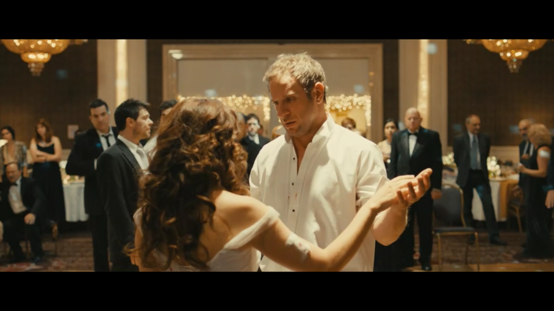
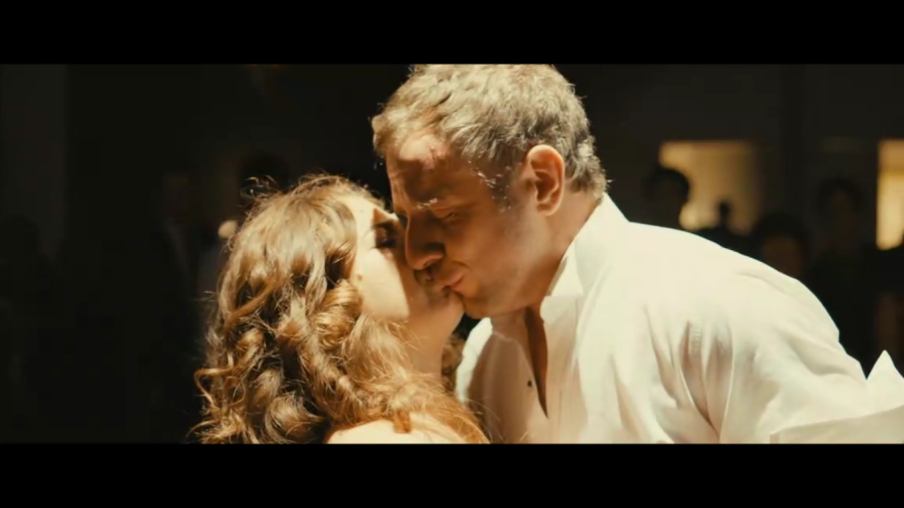
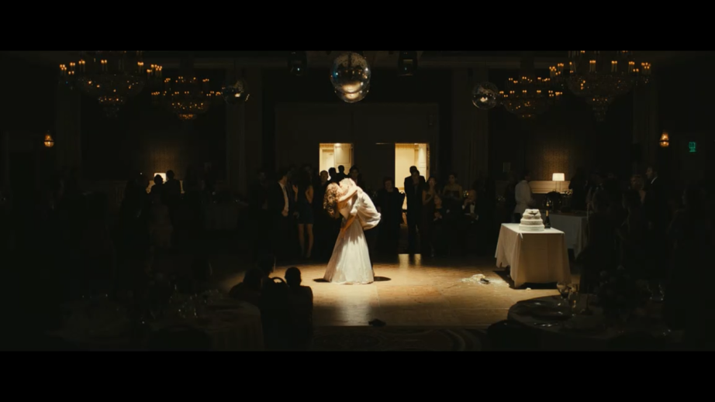
Figuras 6, 7 e 8: Reconciliação e desejo.
Fonte: Relatos Selvagens (2014).

Além da relação da letra com a cena, podemos refletir também sobre a escolha da versão dessa canção, que originalmente foi composta por Bart Howard em 1954. Primeiramente intitulada In Other Words, a canção foi regravada por diversos intérpretes, como por exemplo, Frank Sinatra. A versão de Bobby Womack difere da versão original por trazer o gênero R&B à releitura, denotando um caráter muito mais quente e passional à versão escolhida para a trilha sonora do episódio. Outro aspecto a ser comentado é o timbre ardente e seco de Bobby Womack que se relaciona de forma muito mais adequada à cena, em comparação com a versão de jazz de Frank Sinatra, o que projeta a figura da metonímia com mais precisão e intensifica, assim, o sentido despertado pela relação cena-trilha sonora.
Uma outra leitura possível seria a expressão “em outras palavras”, o primeiro título dado a canção. Essa expressão, contida na letra, exalta uma metáfora muito significativa para a conclusão do episódio. Ao relacionarmos o verso “In other words” a tudo o que o casal passou na intriga, exaltamos o significado dessa figura retórica na relação cena-trilha sonora. Isso se dá da seguinte maneira: Assim que declaram guerra um ao outro, por conta do adultério cometido por ambos, o casal se encontra no centro do campo de batalha e desfere todas as atrocidades possíveis contra seu parceiro-inimigo. Ao negligenciar seu amor pelo outro, armando-se e, consequentemente, atacando o outro, fecham os olhos para o amor que sentem/sentiam e focalizam-se apenas no ódio do momento, despertado pelas situações vivenciadas na trama.
Diante da guerra em que se encontra, justamente pelo seu amor um pelo outro, ferido e negligenciado, o casal, nos últimos momentos do episódio, levanta a bandeira branca e põe fim à guerra iniciada, uma vez que “em outras palavras” percebe que sempre se amaram independente de tudo o que aconteceu.
Se considerarmos todo o transcurso da trama, vemos que inicialmente a relação do casal era marcada por um padrão idealizado (tal como ilustrado nas fotografias projetadas na festa de casamento). Tal padrão foi paulatinamente sendo desconstruído pela trama e, ao final, a relação foi resgatada, porém, de uma forma desmistificada, não se tratando mais do amor romântico e idealizado, mas sim de um amor escancarado e desnudado. Essa oposição do imaculado versus marcado pela verdade colore o tom da nova relação que se reestabelece, “em outras palavras”, como um novo relacionamento.

Considerações finais
Levando em consideração a relação cena-trilha sonora presente no sexto episódio do filme Relatos selvagens (2014), nos comprometemos a deflagrar e delimitar a projeção das figuras retóricas que criam sentidos no plano semântico da narrativa. Pudemos chegar à conclusão de que a trilha sonora de um texto do gênero cinematográfico possui caráter essencial na construção de sentidos que o permeia. Tal construção pode ser usada para ampliar um sentido ou criar novos sentidos a partir das figuras retóricas construídas por meio da junção de cena e música.
No corpus analisado, foi possível denotar as figuras da ironia, oximoro, metáfora e metonímia, que deflagram como um texto multimodal, como um ato discursivo, pode gerar inúmeras leituras e sentidos ao seu auditório.
Com o presente trabalho, esperamos ter deflagrado a forma com que a relação cena-trilha sonora, contida em narrativas multimodais, pode agregar sentidos em relação ao plano semântico, gerando uma leitura mais rica e abrangente e detentora de significados múltiplos.

Referências
ARAKAWA, Hidetoshi. Afinação e temperamento: teoria e prática. Campinas, SP: ICEA, 1995.
ARISTÓTELES. Retórica das paixões. Prefácio Michel Meyer. Introdução, notas e tradução do grego Isis Borges B. da Fonseca. São Paulo: Martins Fontes, 2000.
BENNETT, Roy. Como ler uma partitura. Trad. Maria Teresa R. Costa. Rio de Janeiro: Jorge Zahar Editor Ltda., 1990.
COPLAND, Aaron. Como ouvir (e entender) música. Trad. Luiz Paulo Horta. Rio de Janeiro: Artenova, 1974.
FIORIN, J. L. Figuras de retórica. São Paulo: Contexto, 2014.
HOWARD, B. Fly me to the moon. Intérprete: Bobby Womack. Minit Records, 1969. 1 CD.
KRESS, G. R.; VAN LEEUWEN, T. Multimodal discourse: the modes and media of contemporary communication. London: Arnold, 2001.
______. Reading images: a grammar of visual design. Londres: Routledge, 1996.
MEYER, Michel. Questões de retórica: linguagem, razão e sedução. Tradução de António Hall. Lisboa: Edições 70, 2007.
RELATOS SELVAGENS. Direção: Damián Szifron. Produção: Pedro Almodóvar; Axel Kuschevatzky. Argentina. Warner Bros. 2014. 1 DVD.

Universidade de Franca.
Universidade de Franca; FAPESP – Processo 2016/25042-6.

